Bildungsplan 2016 Gymnasium – Biologie
Überarbeitete Fassung vom 08.03.2022 (V2)

Jahresplanung für das Basisfach

Klassen 11/12

September 2022

Inhaltsverzeichnis
1. Vorwort zu den Jahresplanungen 3
2. Exemplarische Jahresplanung Biologie 4
2.1 Fachspezifische Rahmenbedingungen 4
2.1.1 Stundenumfang im Basisfach Biologie 4
2.1.2 Anordnung der Themenbereiche 4
2.2 Themenbereiche mit Stundenverteilung 6
3. Exemplarische Unterrichtssequenzen 10
3.1 „Mechanismen der Evolution“ (Teilbereich aus Themenbereich 3.4.3 Evolution) 10
3.1.1 Didaktische Überlegungen 10
3.1.2 Tabellarische Darstellung der Unterrichtssequenz „Mechanismen der Evolution“ 11
3.2 „Stammesgeschichte und Verwandtschaft“ (Teilbereich aus Themenbereich 3.4.3 Evolution) 13
3.2.1 Didaktische Überlegungen 13
3.2.2 Tabellarische Darstellung der Unterrichtssequenz „Stammesgeschichte und Verwandtschaft“ 14

Vorwort zu den Jahresplanungen

Um die Funktion von Jahresplanungen zu verstehen, ist eine Verortung im Gesamtkontext der Angebote, die den Bildungsplan 2016 flankieren, sinnvoll. Dies wird im Folgenden durch eine Begriffsdefinition und -abgrenzung zentraler Termini vorgenommen (vgl. hierzu auch https://km-bw.de/Kultusministerium,Lde/Startseite/Schule/Neue+Seite+_+Glossar).
Bildungsstandards sind Vorgaben, die definieren, welche Kompetenzen Schülerinnen und Schüler zu einem festgelegten Zeitpunkt erreicht haben müssen. Sie werden überwiegend im Zweijahresrhythmus ausgewiesen.
- Das Kerncurriculum umfasst die Summe der verbindlichen Inhalte der baden-württembergischen Bildungsstandards, die in 3/4 der zur Verfügung stehenden Unterrichtszeit zu erreichen sind.
- Das Schulcurriculum umfasst 1/4 der zur Verfügung stehenden Unterrichtszeit, z. B. zur Vertiefung und Erweiterung der Vorgaben der baden-württembergischen Bildungsstandards.
- Die Beispielcurricula bis Klasse 10, die flankierend zum baden-württembergischen Bildungsplan 2016 entwickelt wurden, stellen auf dem Bildungsplan basierende Beispiele von Kerncurricula dar; Ideen und Impulse für die Anbindung an das Schulcurriculum sind - sofern vorhanden - ergänzend ausgewiesen. Beispielcurricula zeigen somit eine Möglichkeit auf, wie aus dem Bildungsplan unterrichtliche Praxis werden kann. Sie erheben hierbei keinen Anspruch einer normativen Vorgabe, sondern dienen vielmehr als beispielhafte Vorlage zur Unterrichtsplanung und -gestaltung, indem sie exemplarisch darlegen, wie der im Bildungsplan vorgesehene Kompetenzaufbau innerhalb einer Standardstufe im Unterricht umgesetzt werden kann.
- Die hier vorliegenden Jahresplanungen für die Kursstufe zeigen Möglichkeiten auf, wie die im Bildungsplan für die Kursstufe beschriebenen inhalts- und prozessbezogene Kompetenzen sinnvoll angelegt und vernetzt werden können.
Diese Kompetenzen werden dabei konkreten Themenbereichen und Inhalten zugeordnet und ein zeitlicher Rahmen wird jeweils für die Themenbereiche vorgeschlagen. Umsetzungsideen geben einen Einblick, wie diese Inhalte im Unterricht konkret umgesetzt werden könnten.

- Exemplarische Jahresplanung Biologie
  - Fachspezifische Rahmenbedingungen
    - Stundenumfang im Basisfach Biologie
Für den Unterricht im Basisfach Biologie stehen in der Kursstufe 1 etwa 36 Unterrichtswochen, d.h. etwa 108 Unterrichtsstunden zur Verfügung. In der Kursstufe 2 verbleiben bis zum mündlichen Abitur etwa 30 Unterrichtswochen, d.h. 90 Unterrichtsstunden. Damit steht ein Gesamtvolumen von etwa 198 Stunden (inkl. Leistungsmessungen) zur Verfügung. Formal entfallen 75% dieser Stunden (ca. 149 Stunden) auf das Kerncurriculum und 25% (ca. 49 Stunden) auf das Schulcurriculum. Es wird dringend empfohlen, die Stunden für das Schulcurriculum wie in der vorliegenden Jahresplanung gleichmäßig auf die Themenbereiche zu verteilen und vorrangig für Übungen zu nutzen. Auf dieser Grundlage gibt die folgende Tabelle Abschätzungen für die Verteilung der Unterrichtsstunden bzw. Unterrichtswochen auf die einzelnen Themenbereiche an:
Inhaltsbereich | Kern-curriculum | Schul-curriculum | Unterrichts-stunden | Unterrichts-wochen
3.4.1 Biomoleküle und molekulare Genetik | ca. 32 Std. | ca. 11 Std. | ca. 43 Std. | ca. 14
3.4.2 Stoff- und Energieumwandlung | ca. 24 Std. | ca. 8 Std. | ca. 32 Std. | ca. 11
3.4.3 Evolution | ca. 24 Std. | ca. 8 Std. | ca. 32 Std. | ca. 11
3.4.4 Ökologie | ca. 24 Std. | ca. 8 Std. | ca. 32 Std. | ca. 11
3.4.5 Neurobiologie | ca. 18 Std. | ca. 6 Std. | ca. 24 Std. | ca. 8
3.4.6 Angewandte Biologie | ca. 18 Std. | ca. 6 Std. | ca. 24 Std. | ca. 8
gesamt | ca. 140 Std. | ca. 47 Std. | ca. 187 Std. | ca. 63

Anordnung der Themenbereiche
Der Bildungsplan 2016 (V2) weist für das Basisfach die sechs Themenbereiche 3.4.1 bis 3.4.6 aus. Diese Themenbereiche sind für das mündliche Abitur relevant.
Die Themenbereiche 3.4.1 bis 3.4.4 sind nochmals in jeweils zwei oder drei Teilbereiche untergliedert (z. B. 3.4.3 mit den zwei Teilbereichen "Mechanismen der Evolution", "Stammesgeschichte und Verwandtschaft"). Damit ergeben sich insgesamt 11 Teilbereiche für den Unterricht. Diese Teilbereiche können als Unterrichtsabschnitte aufgefasst werden, die auf verschiedene Art und Weise kombiniert werden können, auch über Grenzen der Themenbereiche hinweg. Die geschätzten Stundenumfänge der Themen- und Teilbereiche stellen lediglich Richtwerte dar. Sie können und müssen schon aufgrund schulischer Rahmenbedingungen angepasst werden (z. B. Zeitbedarf für Leistungsmessungen, Abschluss eines Teilbereichs vor einem Ferienblock oder vor dem Schuljahresende, z. B. Ausgleich von Unterrichtsausfällen).
Die Anordnung im Bildungsplan ist keine Vorgabe für die Reihung der Inhaltsbereiche und Teilbereiche. In der vorliegenden Jahresplanung werden exemplarisch fünf Reihungen skizziert (s. untenstehenden Abschnitt 2.2). Darüber hinaus sind weitere Reihungen möglich. Bei der Erstellung von Reihungen sollte Folgendes beachtet werden:
Themenbereich 3.4.1 Biomoleküle und molekulare Genetik: In diesem Themenbereich wird die molekulare Betrachtungsebene an verschiedenen Zusammenhängen erschlossen (u.a. Proteine, Enzymatik, Membranen, DNA und Proteinbiosynthese, Mutationen). Da diese Inhalte und das Verständnis von molekularen Abläufen für alle folgenden Inhaltsbereiche eine wichtige Lernvoraussetzung darstellen, wird dieser Inhaltsbereich als Auftakt für die Kursstufe empfohlen. Innerhalb dieses Themenbereichs bestehen die vielfältigsten Möglichkeiten zum Experimentieren, weshalb besonderes Augenmerk auf die Schulung von Kompetenzen aus dem Kompetenzbereich Erkenntnisgewinnung gelegt werden muss.
Themenbereich 3.4.2 Stoff- und Energieumwandlung: Dieser Themenbereich ist wegen seiner biochemischen Ausrichtung und des abstrakten Energiekonzeptes herausfordernd. Lernvoraussetzungen aus der Kursstufe Chemie sind wünschenswert; daher empfiehlt sich eine Abstimmung mit dem Fach Chemie. Innerhalb des Themenbereichs sollte der abbauende, heterotrophe Stoffwechsel vor dem aufbauenden, autotrophen Stoffwechsel behandelt werden, da Energiebereitstellung aus exergonen Stoffwechselprozessen sich leichter an lebensweltliche Erfahrungen anbinden lassen. Membranbiochemische Prozesse und energetische Betrachtungen fallen daran leichter und entlasten das Verständnis der Abläufe beim autotrophen Stoffwechsel. Wegen der abstrakten energetischen Betrachtungen in der Ökologie ist es zweckmäßig, den Themenbereich 3.4.2 Stoff- und Energieumwandlung vor dem Themenbereich 3.4.4 Ökologie zu behandeln.
Themenbereich 3.4.3 Evolution: Nach der Behandlung von 3.4.1 sind alle Grundlagen für diesen Themenbereich geschaffen. Da keine besonderen Voraussetzungen aus affinen Fächern nötig sind und mit der Evolutionstheorie ein zentrales Erklärungsmodell für biologische Phänomene erarbeitet wird, bietet sich eine möglichst frühe Stellung im Unterrichtsgang an. Dabei sollten die Teilbereiche "Mechanismen der Evolution" und "Stammesgeschichte und Verwandtschaft" nacheinander bearbeitet werden. Da das eigentliche Erklärungsmodell für die evolutive Entstehung von Angepasstheiten und Arten im Teilbereich "Mechanismen der Evolution" erarbeitet wird, sollte dieses Erklärungsmodell dem Teilbereich "Stammesgeschichte und Verwandtschaft" vorangestellt werden (vgl. die Reihungen und Anmerkungen in den untenstehenden Abschnitten 2.2 und 3.2).
Themenbereich 3.4.4 Ökologie: In diesem Themenbereich stehen ökologische Angepasstheiten und Einnischungen und damit in Verbindung Arten- und Naturschutz sowie der Stoff- und Energiehaushalt von Ökosystemen im Mittelpunkt. Daher sind Kenntnisse aus den Themenbereichen 3.4.2 Stoff- und Energieumwandlung und 3.4.3 Evolution wünschenswerte Voraussetzungen. Um Freilanduntersuchungen und Exkursionen sinnvoll zu ermöglichen, ist zumindest eine teilweise Bearbeitung in der Vegetationsperiode, also z. B. zum Schuljahresende erforderlich. Der Themenbereich besteht aus den zwei Teilbereichen "Strukturen und Zusammenhänge in Ökosystemen" und "Ökosysteme unter dem Einfluss des Menschen". Zwischen beiden Teilbereichen und auch innerhalb der Teilbereiche gibt Möglichkeiten, Inhalte anders zu kombinieren oder auch auszulagern. Im Themenbereich 3.4.4 Ökologie bestehen vielfältige Möglichkeiten zur Bearbeitung von Entscheidungskonflikten aus der Umweltethik, weshalb besonderes Augenmerk auf die Schulung von Kompetenzen aus dem Kompetenzbereich Bewertung gelegt werden muss.
Themenbereich 3.4.5 Neurobiologie: Die Stellung dieses Themenbereichs ist wenig eingeschränkt. Mit der Neurobiologie wird die Membranbiologie aus 3.4.1 wieder aufgegriffen. Für die Bearbeitung der grundlegenden neurobiologischen Konzepte ist ein sicherer Umgang mit Inhalten aus der Physik und Chemie (z. B. Verteilungsgleichgewichte, Potenzial(-differenz), Zusammenhang elektrische Energie und Ladung) zweckmäßig. Daher erscheint es sinnvoll, wenn der Themenbereich möglichst spät behandelt wird.
Themenbereich 3.4.6 Angewandte Biologie: Die Stellung dieses Themenbereichs ist ebenfalls wenig eingeschränkt. Er kann sich direkt an 3.4.1 Biomoleküle und molekulare Genetik anschließen und die molekulare Genetik weiterführen und auch ganz am Ende der Kursstufe 2 stehen. Im Themenbereich 3.4.6 Angewandte Biologie bestehen vielfältige Möglichkeiten zur Bearbeitung von Entscheidungskonflikten aus der Medizinethik, weshalb besonderes Augenmerk auf die Schulung von Kompetenzen aus dem Kompetenzbereich Bewertung gelegt werden muss.

  - Themenbereiche mit Stundenverteilung
Unterrichtssequenz | Bildungsplanbezüge | UStd.
Kursstufe 1 (ca. 36 Unterrichtswochen; gesamt ca. 108 UStd. (81 Std. KC zzgl. 27 Std. SC)
Molekularbiologie der Zelle | 3.4.1 (1) - (7) Biomoleküle | ca. 23
 | 3.4.1 (8) - (12) Molekulare Genetik | ca. 20
Mechanismen der Evolution | 3.4.3 (1) - (5) Mechanismen der Evolution | ca. 20
Energiebereitstellung in Zellen | 3.4.2 (1) Grundlagen der Stoff- und Energie- umwandlung  3.4.2 (6) - (7) Abbauender Stoffwechsel (Dissimilation) | ca. 12
Lichtenergie als Grundlage aller Lebensprozesse | 3.4.2 (2) - (5) Aufbauender Stoffwechsel (Fotosynthese) | ca. 20
Strukturen und Zusammen-hänge in Ökosystemen* | 3.4.4 (1) - (4) Strukturen und Zusammenhänge in Ökosystemen* | ca. 16
Kursstufe 2 (ca. 30 Unterrichtswochen; gesamt ca. 90 UStd. (68 Std. KC zzgl. 22 Std. SC)
Ökosysteme unter dem Einfluss des Menschen* | 3.4.4 (5) - (8) Ökosysteme unter dem Einfluss des Menschen* | ca. 16
Stammesgeschichte und Verwandtschaft | 3.4.3 (6) - (8) Stammesgeschichte und Verwandtschaft | ca. 12
Neurobiologie | 3.4.5 (1) - (6) Neurobiologie | ca. 24
Angewandte Biologie | 3.4.6 (1) - (5) Angewandte Biologie | ca. 24
Verfügungsstunden |  | ca. 10
mündliches Abitur
* Die Schnittstelle zwischen Kursstufe 1 und Kursstufe 2 muss je nach Unterrichtsfortschritt innerhalb dieser Unterrichtssequenz gelegt werden.

Nachfolgend ist die obige tabellarische Darstellung in grafischer Form als Reihung wiedergegeben. In Ergänzung sind vier weitere mögliche Reihungen grafisch wiedergegeben. Keine dieser fünf Reihungen kann alle in Abschnitt 2.1.2 genannten Empfehlungen erfüllen. Darüber hinaus sind weitere Reihungen möglich. Für Kriterien und Empfehlungen zur möglichen Anordnung von Themenbereichen beachten Sie die Ausführungen zu den Themenbereichen in Abschnitt 2.1.2.

Beispielreihung 1: Diese Reihung entspricht der Darstellung in der Tabelle (siehe oben).
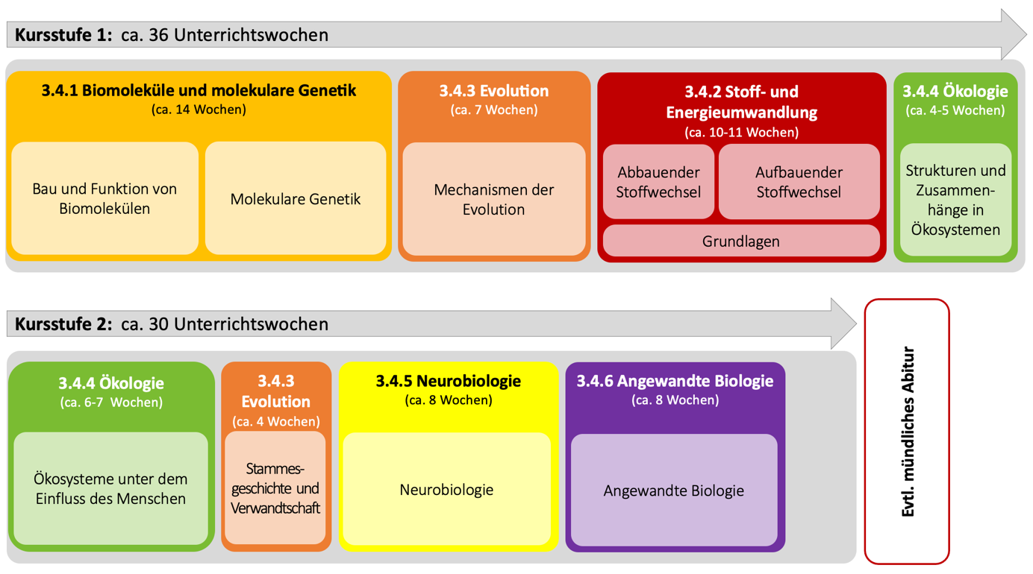

Beispielreihung 2:
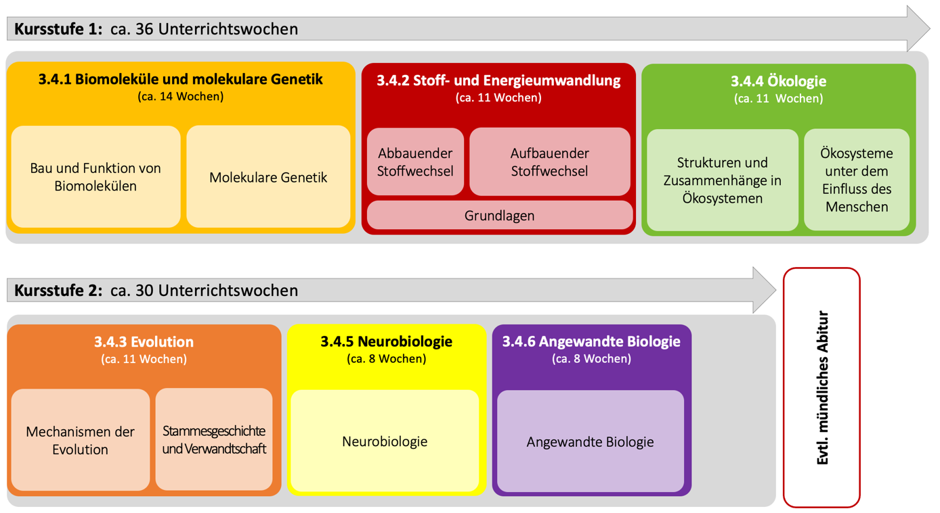
Beispielreihung 3:
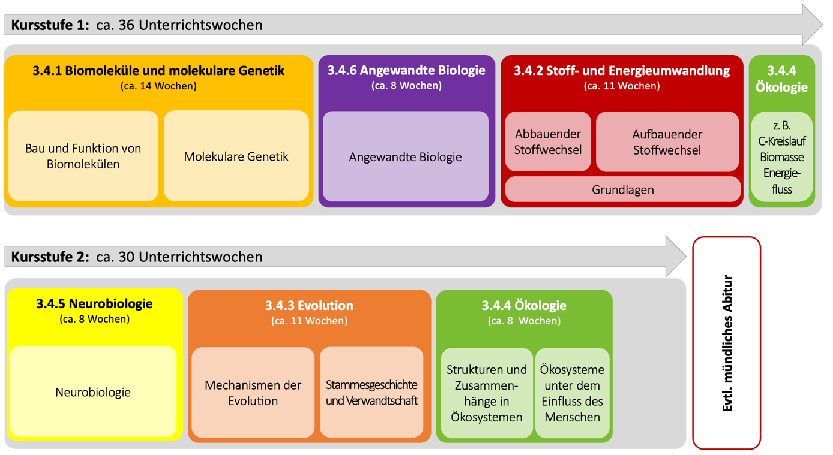

Beispielreihung 4:
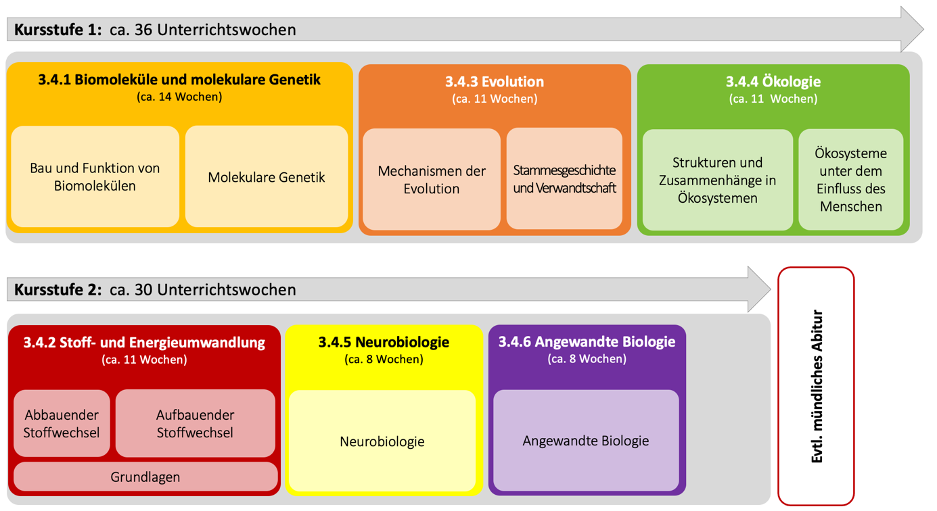

Beispielreihung 5:
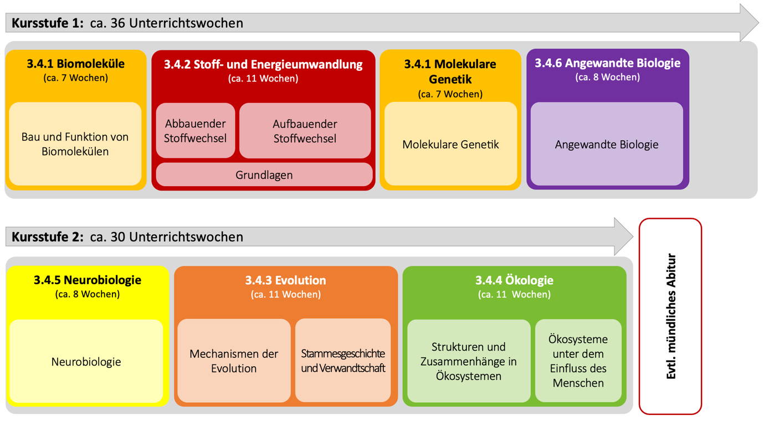

- Exemplarische Unterrichtssequenzen
  - „Mechanismen der Evolution“ (Teilbereich aus Themenbereich 3.4.3 Evolution)

Didaktische Überlegungen
Die Evolutionstheorie ist neben der Zelltheorie die zentrale Erklärungstheorie biologischer Phänomene. Mit der Evolutionstheorie erlangt die Biologie innerhalb der Naturwissenschaften eine Sonderstellung, da sie zwei Arten von Kausalerklärungen liefert. Eine aktual-kausale (proximate) Erklärung erklärt Phänomene mit aktuell beobachtbaren und experimentell ermittelbaren Ursachen (z. B. Hormonwirkung; Wirkung eines Genprodukts usw.). Mit der Evolutionsbiologie tritt nun eine zweite, nämlich historisch-kausale (ultimate) Erklärung hinzu, die biologische Phänomene aus den Selektionsbedingungen in der Vergangenheit heraus erklärt. Der Evolutionsbiologie kommt als Disziplin mit erdgeschichtlicher Perspektive daher auch eine zentrale Stellung in einem naturwissenschaftlich geprägten Weltbild zu.
Die Evolutionstheorie umfasst zwei zentrale Säulen, die Selektionstheorie und die Deszendenztheorie. Nur die Selektionstheorie liefert ein Erklärungsmodell für Veränderungen im Verlaufe vieler Generationen. Die Deszendenztheorie prüft Verwandtschaftsbeziehungen zwischen Arten und setzt daher das Erklärungsmodell der Selektionstheorie zwingend voraus. Allein aus der Deszendenztheorie heraus lässt sich keine Erklärung für evolutive Transformationen ableiten. Folgerichtig sollte daher die Selektionstheorie ("Mechanismen der Evolution") am Beginn der Auseinandersetzung mit Evolution stehen und eine ultimate Erklärung für das Entstehen von Angepasstheiten liefern.
Für das Verständnis evolutiver Prozesse ist die populationsbiologische Betrachtungsebene (Allelhäufigkeiten) von zentraler Bedeutung. Der bewusste Wechsel von der Ebene der Individuen auf diese Betrachtungsebene wird als initialer Lernprozess an den Beginn der Unterrichtssequenz gesetzt. Im weiteren Verlauf ist insbesondere darauf zu achten, dass lebensweltliche Vorstellungen (z. B. lamarckistische, finalistische oder teleologische Vorstellungen; aktive Anpassung) als Lernchance genutzt, zu fachlichen Vorstellungen in Bezug gesetzt werden (zufällige Mutation und gerichtete Selektion) und mit sensibler Fachsprache beschrieben werden (z. B. "Arten werden angepasst"; Vermeidung von Anthropomorphismen; konsequente Unterscheidung von Gen und Allel). Im Verlauf des Unterrichts liefert die Selektionstheorie ultimate Erklärungen für zunehmend komplexere Beispiele (z. B. Koevolution, Trade-offs, Kooperation und Altruismus).
Die Selektionstheorie ist eine naturwissenschaftliche Theorie und sollte daher soweit möglich im Unterricht an experimentelle Daten (z. B. populationsgenetische Daten, Lederbergscher Stempelversuch) und Simulationsmodelle (z. B. reproduktive Fitness) angeknüpft werden.
Die Selektionstheorie erklärt Veränderungen in Populationen und damit auch Aufspaltung einer Stammart in zwei Schwesterarten durch Entstehung einer reproduktiven Barriere zwischen Populationen. Dieser Aspekt bildet die Schnittstelle zur Deszendenztheorie (vgl. untenstehenden Abschnitt 3.2.2).

Tabellarische Darstellung der Unterrichtssequenz „Mechanismen der Evolution“
Prozessbezogene  Kompetenzen | Inhaltsbezogene  Kompetenzen | Unterrichtsverlauf | Bemerkungen
2.1 Erkenntnisgewinnung  2. Morphologie und Anatomie von Lebewesen und Organen untersuchen  3. Lebewesen kriteriengeleitet vergleichen und klassifizieren  13. Wechselwirkungen mithilfe von Modellen oder Simulationen erklären  2.2 Kommunikation  3. Informationen aus Texten, Bildern, Tabellen, Diagrammen oder Grafiken entnehmen  4. biologische Sachverhalte unter Verwendung der Fachsprache beschreiben oder erklären (ultimat und proximat) | 3.4.3 Evolution  Mechanismen der Evolution:  (1) Änderungen der Allelhäufigkeiten im Genpool einer Population mit unter-schiedlicher reproduktiver Fitness begründen (ultimate, historisch-kausale Erklärung)  (2) evolutive Anpassungsprozesse nach der synthetischen Evolutionstheorie erklären (genetische Variabilität durch Mutation und Rekombination, Selektion, Isolation, Gendrift)  (4) Koevolution als wechselseitigen Anpassungsprozess zweier Arten an einem Beispiel darstellen  (5) den adaptiven Wert von Verhalten an einem Beispiel begründen (Kosten-Nutzen-Analyse z. B. bei Gruppenbildung, Egoismus, Altruismus, Aggression)  (3) den biologischen Artbegriff erklären und Artbildungsprozesse erläutern (allo-patrische und sympatrische Artbildung) | ca. 20 Stunden  - Wiederholung Vererbungsregeln: dominant-rezessiver Erbgang (Betrachtungsebene der Individuen)  - Übergang zu populationsgenetischer Betrachtungsebene: Konstanz der Allelfrequenzen in idealer Population (Hardy-Weinberg)  - Fallbeispiel: Änderung der Allelfre-quenz durch ungleiche Fortpflan-zungserfolge (reale Population); na-türliche Selektion als Evolutionsfaktor  - Selektionstypen  - Mutation als ungerichtetes Zufalls-ereignis; Mutation als Ursache für Variation; genetische Vielfalt als Teilaspekt von Biodiversität  - Dihybrider Erbgang: Rekombination als Evolutionsfaktor  - proximate vs. ultimate Erklärung  - Gendrift: Gründereffekt und Flaschenhalseffekt  - Koevolution als Ergebnis von doppel-ter Konkurrenz (z. B. Konkurrenz zweier Pflanzen um Bestäuber und zweier Insekten um Nektar)  - Trade-offs: Evolution fördert Kompro-misslösungen (z. B. sexuelle Selektion, Gelegegröße o. a.)  - Verhalten: proximate Erklärungen vs. ultimate Erklärungen (evolutionärer Anpassungswert)  - Selektionstheoretische Erklärung komplexer Verhaltensweisen  - Allopatrische Artbildung: Isolation als Evolutionsfaktor (z. B. eiszeitliche Bei-spiele wie Grünspecht - Grauspecht; z. B. Schimpanse - Bonobo)  - Sympatrische Artbildung | Bemerkung  Sprachsensible Trennung der Begriffe Gen und Allel  z. B. Wird sich eine durch ein dominant vererbtes Allel bedingte Krankheit in einer Population ausbreiten? (konstante Allelfrequenz in idealer Population)  z. B. Birkenspanner; Einsatz von Modellen bzw. Simulationen (digital/ analog)  Beispiele für gerichtete, stabilisierende, disruptive Selektion  z. B. Lederbergscher Stempelversuch; Widerlegung der lebensweltlichen Vorstellung einer zielgerichteten Anpassung  Beispiel und Übungen zu proximat/ ultimat  Widerlegung der lebensweltlichen Vorstellung einer Anpassung aneinander (Harmoniedenken)  Beispiel für eine negative Kopplung zweier Merkmale möglichst auf Grund-lage experimenteller Daten (costs and benefits; Kosten-Nutzen-Optimierung)  Einfaches Einführungsbeispiel (z. B. Attrappenversuche für proximate Ursachen des Verhaltens, z. B. proximate und ultimate Erklärung für Balzgesang)  z. B. Verwandtenselektion; Kooperation, Altruismus ("Darwins Dilemma": Verzicht auf eigene Reproduktion)  Einführung von Aufspaltungsdiagrammen (= Stammbaumdarstellungen). Die Auf-spaltung einer Stammart in zwei Schwes-terarten bildet den Übergang zur Aus-einandersetzung mit der Stammes-geschichte (Verwandtschaftshypothesen und Stammbaumdarstellungen.  Rückgriff disruptive Selektion, Beispiel über Weibchenpräferenz

„Stammesgeschichte und Verwandtschaft“ (Teilbereich aus Themenbereich 3.4.3 Evolution)

Didaktische Überlegungen
Nachdem ein Erklärungsmodell für eine Artaufspaltung vorliegt (vgl. obenstehenden Abschnitt 3.1.1), können auch Abfolgen mehrerer Artaufspaltungen bearbeitet werden (Verwandtschaftsanalysen). Hierbei wird die Ebene der Population und der Art verlassen und häufig auf der Ebene von Verwandtschaftsgruppen argumentiert. Diese Abstraktion kann bewusst vollzogen werden, wenn eine erste Verwandtschaftsanalyse an konkreten Arten (z. B. vier Arten der Hominidae) und nicht an Verwandtschaftsgruppen bearbeitet wird. Dabei muss auch das Lesen von Verwandtschaftsdiagrammen (Stammbäumen) und die Fachsprache (ursprünglich, abgeleitet, Schwesterarten, Stammarten) eingeübt werden. Die Verwandtschaftsanalyse mit DNA-Sequenzdaten erfolgt in prinzipiell gleicher Weise.
Im Rahmen von Verwandtschaftsanalysen sind Stammbäume als konkurrierende Verwandtschaftshypothesen auszufassen, die gegeneinander getestet werden. Diese vergleichende Arbeitsweise unterscheidet sich prinzipiell nicht von der naturwissenschaftlichen Arbeitsweise, jedoch werden Hypothesen über Vorgänge in der Vergangenheit bearbeitet. Dabei bildet der Vergleich homologer Merkmale, das Sparsamkeitsprinzip und der Außengruppenvergleich den Kern der Verwandtschaftsanalysen. Die Evolutionsgeschichte homologer Merkmale wird in die Arbeit mit Stammbäumen integriert. Durch die konsequent historische Betrachtung von Merkmalen kann an Beispielen gezeigt werden, dass evolutive Lösungen keine Optimallösungen sind, sondern durch konstruktive Zwänge eingeschränkte Kompromisslösungen.
Schöpfungsmythen werden als nicht-widerlegbare und daher nicht-naturwissenschaftliche Denkweisen identifiziert und müssen daher kategorisch von naturwissenschaftlichen Denkweisen getrennt werden. Sie liegen außerhalb des Geltungsbereichs naturwissenschaftlicher Aussagen und können somit per se auch keine Erklärungsalternative zur Evolutionstheorie darstellen. Der Anspruch nicht-naturwissenschaftlicher Denkweisen wie Kreationismus und Intelligent Design, die Evolutionstheorie mit Schöpfungsmythen zu widerlegen, muss daher als unzulässig zurückgewiesen werden.

Tabellarische Darstellung der Unterrichtssequenz „Stammesgeschichte und Verwandtschaft“
Prozessbezogene  Kompetenzen | Inhaltsbezogene  Kompetenzen | Unterrichtsverlauf | Bemerkungen
2.1 Erkenntnisgewinnung  2. Morphologie und Anatomie von Lebewesen und Organen untersuchen  3. Lebewesen kriteriengeleitet vergleichen und klassifizieren  2.2 Kommunikation  3. Informationen aus Texten, Bildern, Tabellen, Diagrammen oder Grafiken entnehmen  4. biologische Sachverhalte unter Ver-wendung der Fachsprache beschreiben oder erklären (ultimat und proximat)  7. komplexe biologische Sachverhalte mithilfe von Schemata, Grafiken, Model-len oder Diagrammen anschaulich darstellen  8. adressatengerecht präsentieren | 3.4.3 Evolution  Stammesgeschichte und Verwandtschaft:  (6) Merkmale kriteriengeleitet als homolog oder nicht homolog identifizieren und Konvergenzen als Angepasstheiten aufgrund ähnlicher Selektionsbedingungen erklären  (7) ursprüngliche und abgeleitete Merkmale identifizieren und zur Prüfung von Stammbaumhypothesen nutzen (homologe morphologische Merkmale, homologe DNA-Sequenzen)  (8) die Evolutionstheorie gegenüber nicht-naturwissenschaftlichen Vorstel-lungen zur Entstehung von Artenvielfalt abgrenzen | ca. 12 Stunden  - Verwandtschaftsanalyse innerhalb einer Artengruppe mithilfe von Merkmalsvergleichen nach dem Spar-samkeitsprinzip (Beispiel und Übun-gen für morphologische Merkmale und DNA-Sequenzen)  - Homologiebetrachtungen im Kontext mit Stammbäumen: Merkmale mit gleicher genetischer Grundlage  - Konvergenzen als funktionsgleiche Merkmale mit unabhängiger Entste-hung aufgrund ähnlicher Selektions-bedingungen  - Rekonstruktion einer evolutiven Transformation (z. B. Kiemenatmung-Luftatmung; Laufen-Fliegen)  - Beispiel für nicht-optimale evolutive Lösung: konstruktive Zwänge als Teil einer ultimaten Erklärung (z. B. Keuzung Nahrung-Luftweg, z. B. fehlende Kiemen bei Meeressäugern)  - Geltungsbereich naturwissenschaftli-cher Aussagen: Widerlegbarkeit, Re-produzierbarkeit; Abgrenzung zu nicht widerlegbaren, nicht-natur-wissenschaftlichen Vorstellungen | Bemerkung  Arbeit mit Merkmalsmatrix: Außen-gruppen; ursprüngliche und abgeleitete Merkmale; hypothesengeleitetes Arbei-ten: Testen konkurrierender Ver-wandtschaftshypothesen; keine immun-biologischen Verfahren oder Proteinver-gleiche (fachwissenschaftlich obsolet)  herkunftsgleiche Merkmale, die ähnlich oder unähnlich sein können; je nach gewählten Beispielen müssen nicht alle drei Kriterien behandelt werden. Rudimente und Atavismen nicht verpflichtend; ggf. hier anknüpfen  Konvergenzbegriff ausreichend; kein Analogiebegriff (fachwissenschaftlich obsolet)  Evolution als Transformationsprozess, der Neues nur auf der Basis von Bestehendem entwickeln kann; durch konstruktive Zwänge infolge von Vorläuferstrukturen kann Evolution keine Optimallösung sein  Analyse nicht-naturwissenschaftlicher Aussagen (z. B. Kreationismus, Intelligent Design), kategoriale Trennung von Naturwissenschaft und Glaube

